TUGAS PERTEMUAN 4 MUTIA AZZAHRA XI PPLG 3

TUGAS 1

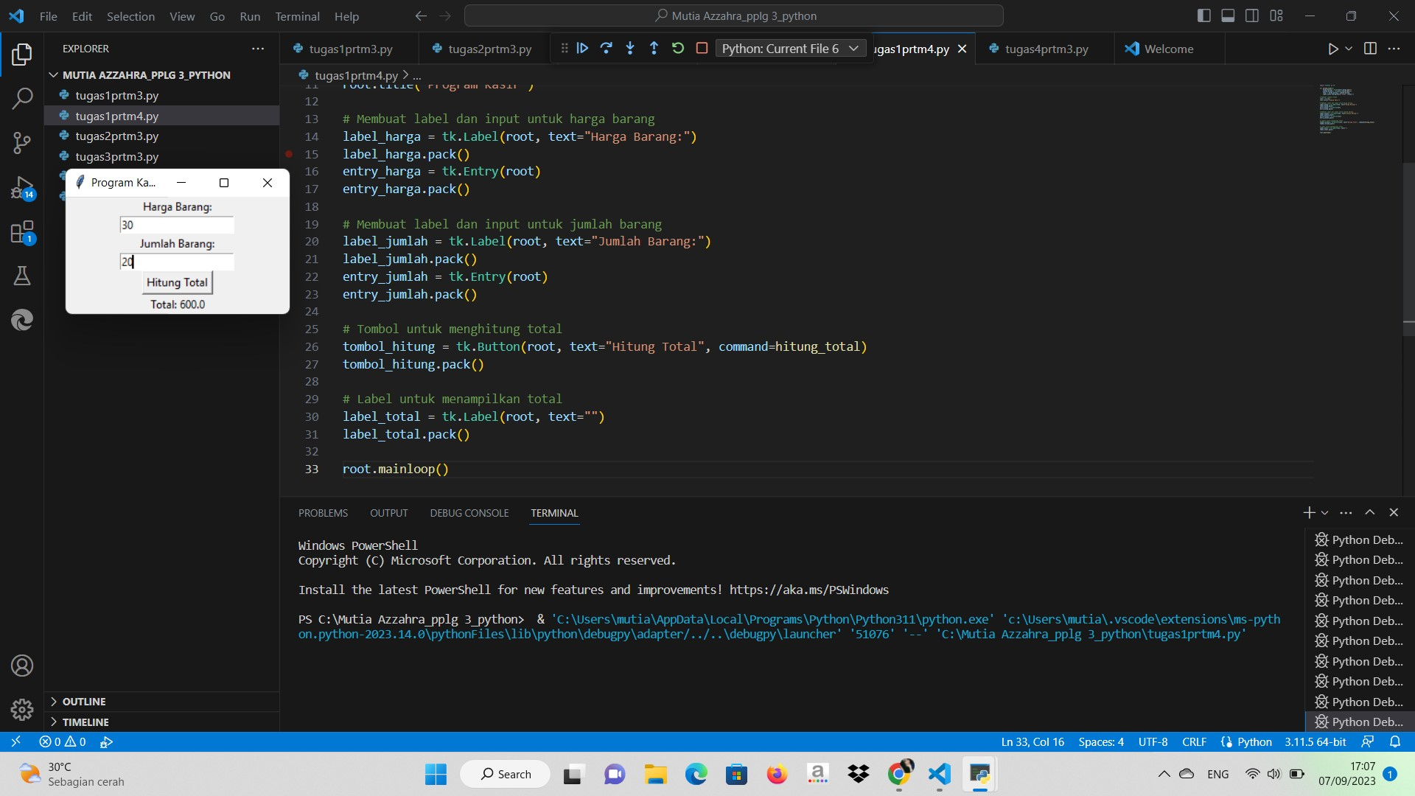

TUGAS 2

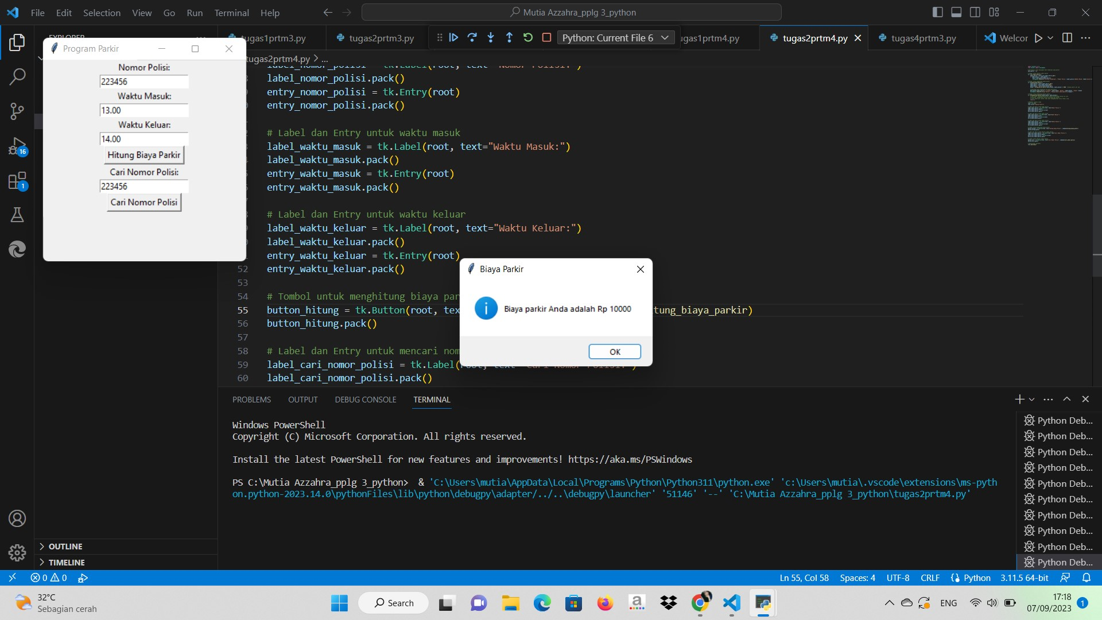

TUGAS 3